**一、禅城房博会网站PC版需要修改的地方：**

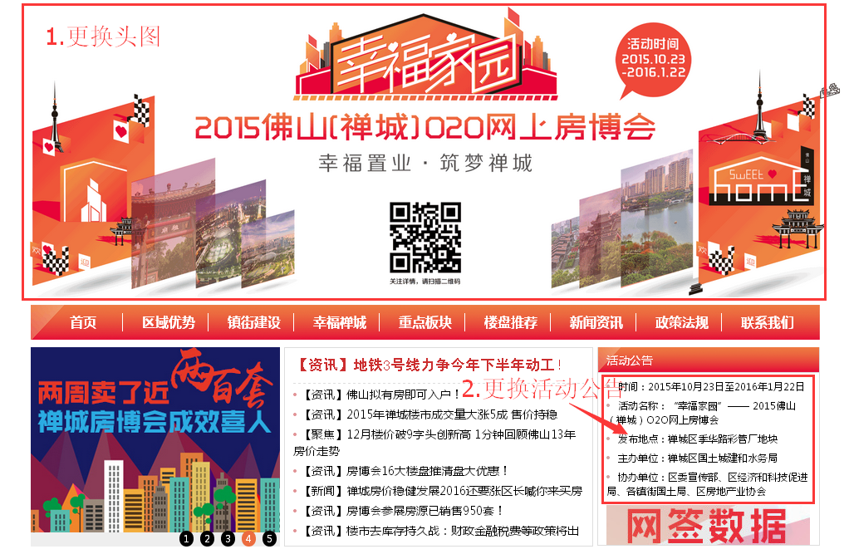

1. 更换头图，见附件1
2. 更换活动公告内容如下：

时间：2016年4月29日至2016年7月31日

活动名称：“幸福家园 置业禅城”2016佛山（禅城）第二届O2O网上房博会

发布地点：广州市荔湾区西城都荟广场

主办单位：禅城区国土城建和水务局

协办单位：区位宣传部、区经济和科技促进局、各镇街国土局、区房地产业协会

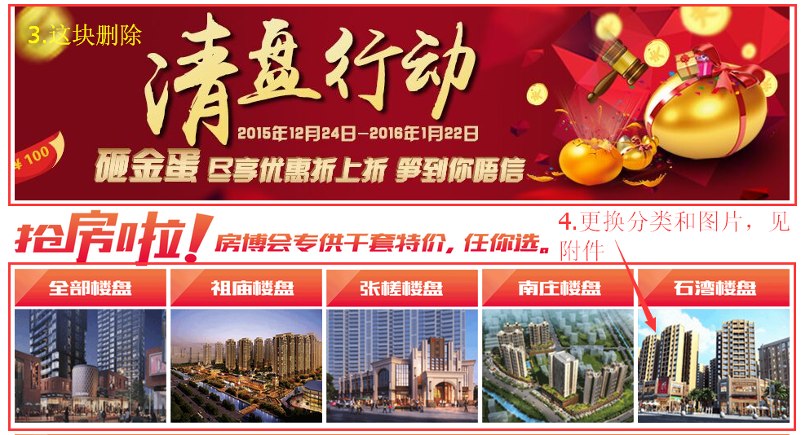

1. 删除“清盘行动”这一版块
2. 修改楼盘分类和更换图片，见附件2、3、4、5、6。
3. 修改图片，“全部楼盘”用附件2图片，“祖庙楼盘”用附件3楼盘，“张槎楼盘”用附件4图片，“南庄楼盘”用附件5图片，“石湾楼盘”用附件6图片。

（2）“祖庙楼盘”链接到“8千元/平米以下楼盘”，“张槎楼盘”链接到“8千-1万元/平米楼盘”，“南庄楼盘”链接到“1-1.2万元/平米楼盘”，“石湾楼盘”链接到“1.2万元/平米以上楼盘”。（建议结合第10点修改意见进行修改）

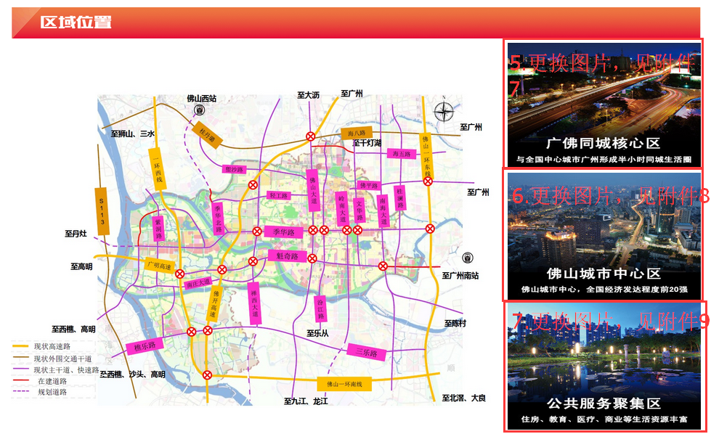

1. 更换图片，见附件7
2. 更换图片，见附件8
3. 更换图片，见附件9

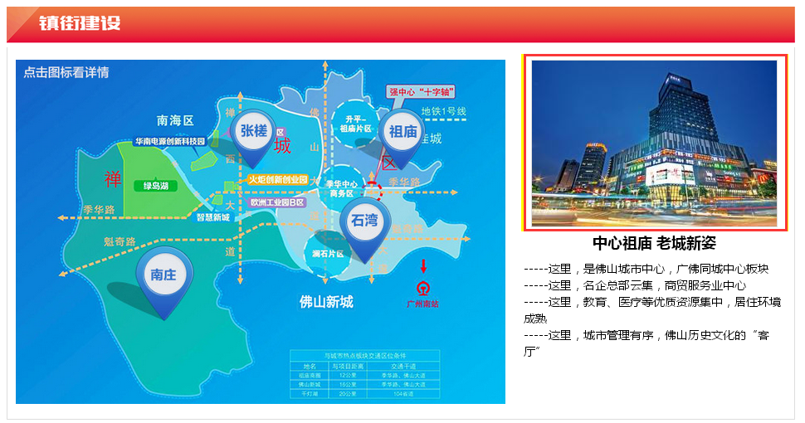

8．镇街建设更换4个图片

“祖庙”更换图片，见附件10

“张槎”更换图片，见附件11

“石湾”更换图片，见附件12

“南庄”更换图片，见附件13

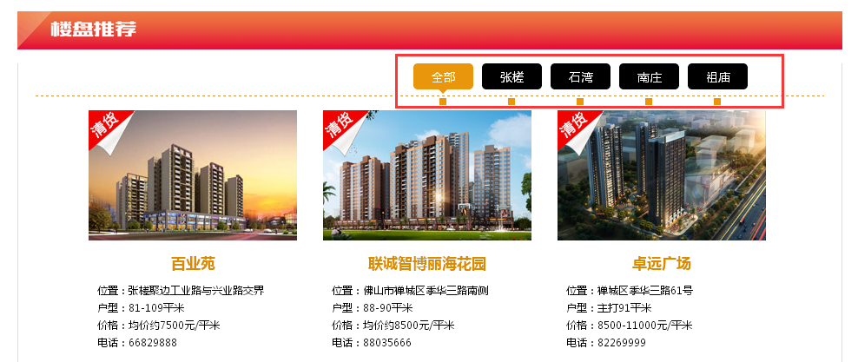

1. 修改政策法规部分相关内容

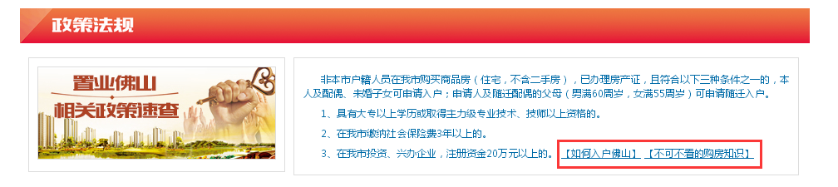

此处改为【佛山拟降门槛：购房就可入户】

链接http://fschanfang.com/index.html?type=policy&id=AA3B0F8C60CE#NewsDetail-C7299630

1. 楼盘推荐修改分类名称

“祖庙楼盘”改为“8千元/平米以下楼盘”，“张槎楼盘”改为“8千-1万元/平米楼盘”，“南庄楼盘”改为“1-1.2万元/平米楼盘”，“石湾楼盘”改为“1.2万元/平米以上楼盘”。增加一个分类“价格待定楼盘”。

请按照“全部楼盘”、“8千元/平米以下楼盘”、“8千-1万元/平米楼盘”，“1-1.2万元/平米楼盘”、“1.2万元/平米以上楼盘”、“价格待定楼盘”顺序排列。

1. 楼盘单页说明：

